Ministre de l’Enseignement Supérieur et de la Rcherche Scientifique

**Centre Universitaire Abdel Hafid Boussouf Mila**

**Support de Cours**

**Turbomachines**

Destiné aux Etudiants de la 3ème Année Licence Electromécanique

**Chapitre IV : Turbine à Gaz**

Elaboré par : **Dr. Ilhem ZEGHBID**

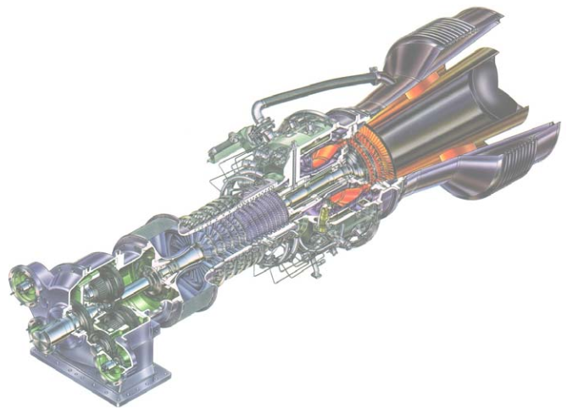

**Année universitaire 2023-2024**

**IV.1 Introduction**

Les turbines à gaz servent en général dans la production d’énergie (centrale électrique) ou dans la production de poussée pour propulser des engins tels que les avions et les navires.

**IV.2 Description et principe de fonctionnement**

La turbine à gaz est une installation motrice dans laquelle un mélange gazeux est comprimé par un turbocompresseur avant d'être porté à haute température de façon quasi isobare, puis détendu dans une turbine. Dans sa version la plus répandue, la turbine à gaz aspire de l'air atmosphérique qui est comprimé, puis se transforme en fumées à haute température par combustion d'un carburant dans une chambre adéquate. Ces fumées sont ensuite détendues dans la turbine, et enfin évacuées dans l'atmosphère. Le schéma de principe d’une telle installation est illustré fig. 1

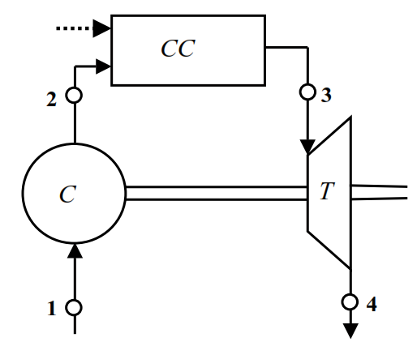

**Figure 1**

L'expansion thermique des gaz due à l'effet de la source chaude donne lieu à la production d'une puissance motrice de détente supérieure à celle nécessaire à la compression du gaz frais. L'excédent de la puissance de la turbine sur l’ensemble des puissances que prélève le compresseur, que dissipent les frottements mécaniques (paliers et butées) et que consomment les auxiliaires (pompe à combustible, lubrification, soufflante de refroidissements...).

**IV.3 Définition de la Turbine à gaz**

* La turbine à gaz est une machine motrice tournante écoulement continu, équipée d'un compresseur axial et des chambres de combustion.
* La turbine à gaz est un moteur rotatif qui transforme l'énergie calorifique en énergie mécanique par un procédé continu qui comprime, chauffe et évacue le gaz.

**IV.3.1 Les éléments structurants d’une Turbine à gaz**

Sous la forme la plus simple la turbine à combustion comprend :

1. **un compresseur :**

Généralement centrifuge ou axial, qui a pour rôle de comprimer de l'air ambiant à une pression comprise aujourd'hui entre 10 et 30 bars.

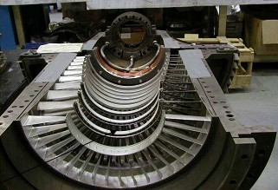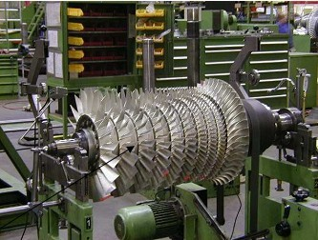

**Stator du Compresseur**

**Rotor du Compresseur**

1. **Une chambre de combustion:**

Dans laquelle du combustible injecté sous pression est brûlé avec l'air comprimé, avec un fort excès d'air afin de limiter la température des gaz d'échappement.

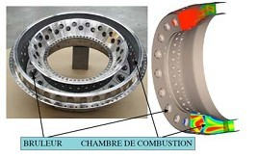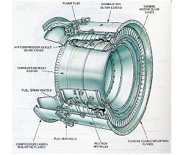

1. **Une Turbine:**

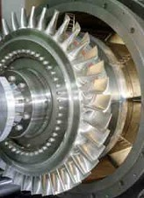Généralement axiale, dans laquelle sont détendus les gaz qui sortent de la chambre de combustion.

**Turbine basse pression**

**Turbine haute pression**

**IV.3.2 Domaines d’application**

On utilise des turbines à gaz lorsque l’on exige une puissance importante et un poids réduit:

* entraînement d’avion avec des hélices et à réaction.
* entraînement des bateaux rapides, de locomotives et de véhicules lourds.
* entraînement pour des générateurs de courant électrique dans des centrales électriques.
* entraînement de compresseurs et de pompes dans le cadre de l’exploitation de pétrole et du gaz naturel.

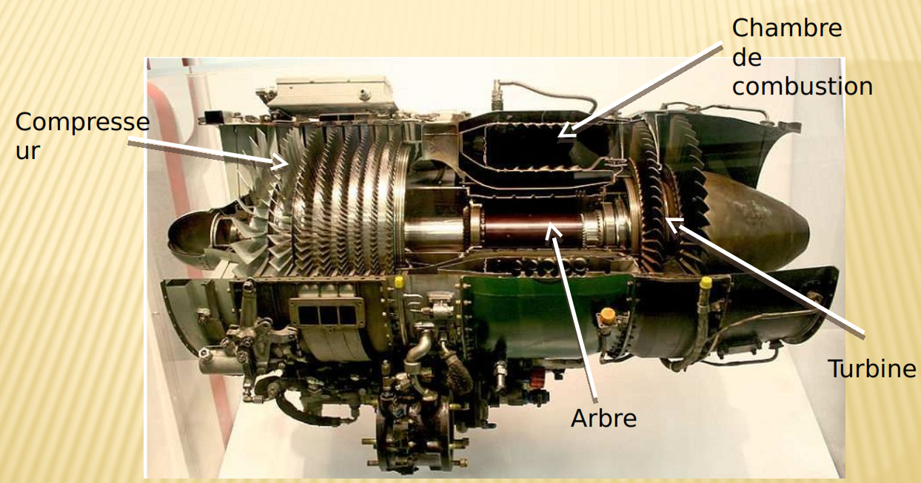

**Exemple Turbine à gaz (type aviation)**

**IV.3.3 Comment fonctionne une Turbine à Gaz**

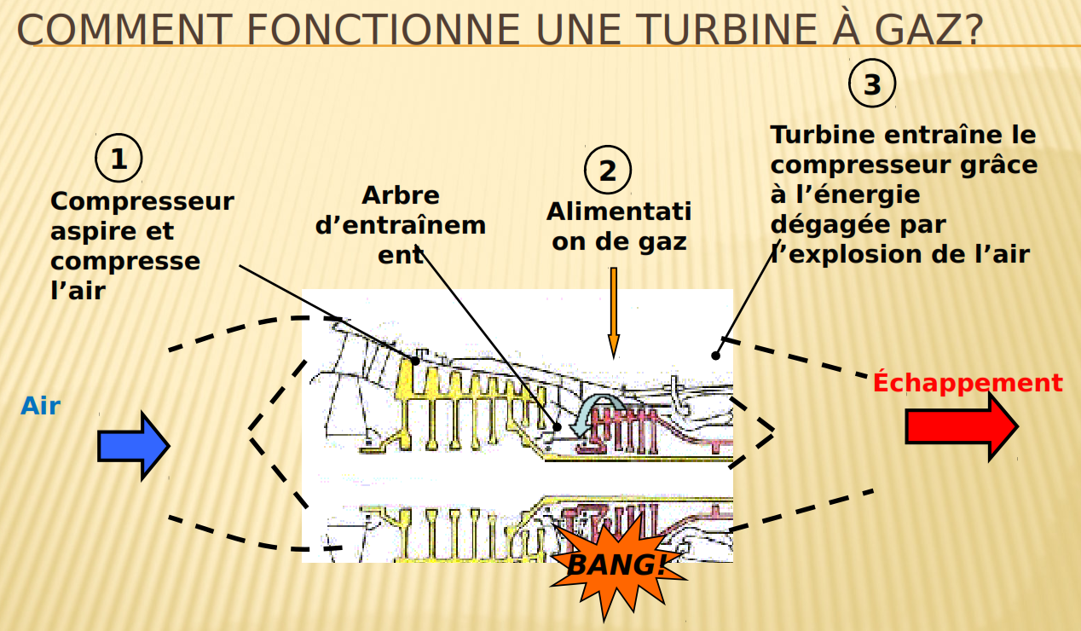

Une turbine à gaz fonctionne de la façon suivante :

* elle extrait de l’air du milieu environnant.
* elle le comprime à une pression plus élevée.
* elle augmente le niveau d’énergie de l'air comprimé en ajoutant et en brûlant le combustible dans une chambre de combustion.
* elle achemine l'air à pression et à température élevées vers la section de la turbine, qui convertit l'énergie thermique en énergie mécanique pour faire tourner l'arbre.
* elle décharge à l'atmosphère les gaz à basse pression.

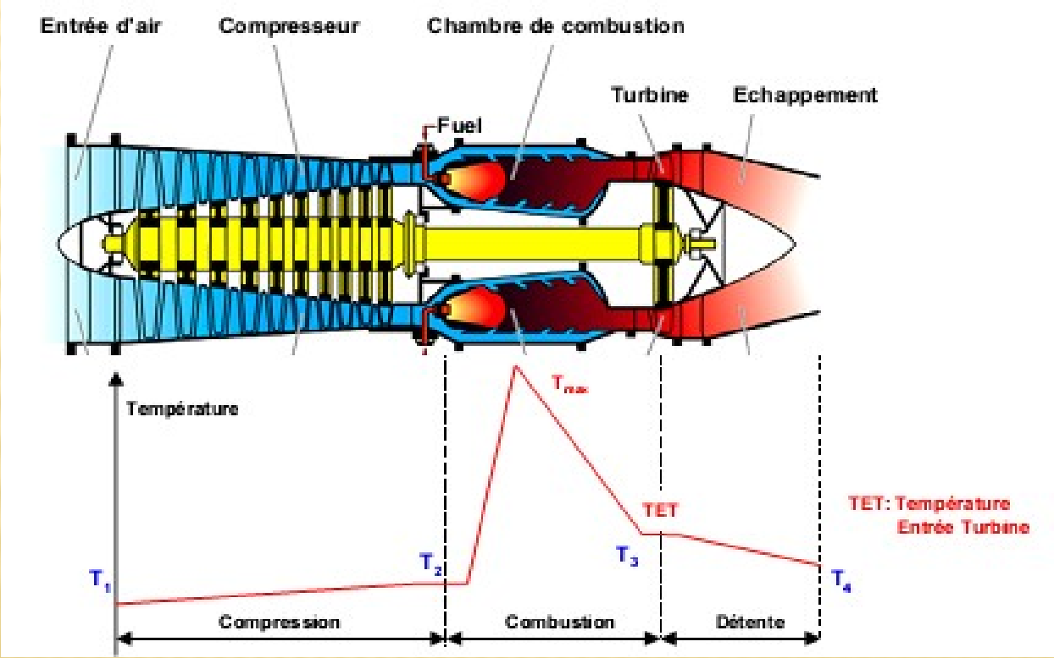

**IV.4 Cycle thermodynamique de fonctionnement des turbines à gaz (Cycle de Brayton)**

Le cycle de Brayton a été proposé pour la première fois par George Brayton pour être utilisé dans le moteur alternatif à huile qu'il a développé vers 1870. Aujourd'hui, il n'est utilisé que pour les turbines à gaz dont les processus de compression et de détente se déroulent dans des machines tournantes. Les turbines à gaz fonctionnent généralement sur un cycle ouvert, comme le montre la figure 2. L'air frais aux conditions ambiantes est aspiré dans le compresseur, où sa température et sa pression sont augmentées. L'air à haute pression passe dans la chambre de combustion, où le combustible est brûlé à pression constante. Les gaz à haute température qui en résultent entrent ensuite dans la turbine, où ils se détendent jusqu'à la pression atmosphérique tout en produisant de l'énergie. Les gaz d'échappement quittant la turbine sont rejetés à l'extérieur (ils ne sont pas recerclés),

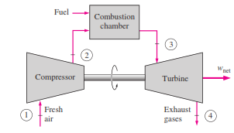

Figure 2  Un moteur à turbine à gaz à cycle ouvert.

Le cycle ouvert de la turbine à gaz décrit ci-dessus peut être modélisé comme un cycle fermé, comme le montre la figure 3. Dans ce cas, les processus de compression et de détente restent les mêmes, mais le processus de combustion est remplacé par un processus d'ajout de chaleur à pression constante à partir d'une turbine à gaz, d'une source externe, et le processus d'échappement est remplacé par un processus de rejet de chaleur à pression constante dans l'air ambiant. Le cycle idéal de Brayton, qui se compose de quatre processus internes réversibles :

1-2 Compression isentropique (dans un compresseur)

2-3 Ajout de chaleur à pression constante.

3-4 Détente isentropique (dans une turbine)

4-1 Rejet de chaleur à pression constante

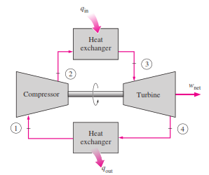

Figure 3  Un moteur à turbine à gaz à cycle fermé.

Les diagrammes T-s et P-v d'un cycle de Brayton idéal sont illustrés à la figure 4.

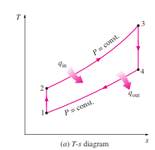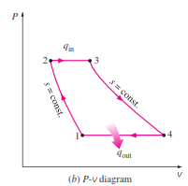

Figure 4 Diagrammes T-s et P-v pour le cycle de Brayton idéal.

Remarquez que les quatre processus du cycle de Brayton sont exécutés dans des dispositifs à écoulement continu ; ils doivent donc être analysés comme des processus à écoulement continu. Lorsque les changements d'énergie cinétique et potentielle sont négligés, le bilan énergétique d'un processus à écoulement continu peut être exprimé,

…..(IV.1)

Par conséquent, les transferts de chaleur vers et depuis le fluide de travail sont les suivants

…..(IV.1.a)

Et …..(IV.1.b)

L'efficacité thermique du cycle de Brayton idéal dans les conditions de l'air froid devient alors

Les processus (1-2) et (3-4) sont isentropiques, et P2=P3 et P4=P1, ainsi,

En substituant ces équations dans la relation d'efficacité thermique et en simplifiant on obtient :

…..(IV.2)

Où ….. (IV.3)

est le rapport de pression et γ le rapport de chaleur spécifique. L'équation (IV.2) montre que, dans les conditions de l'air froid, le rendement thermique d'un cycle de Brayton idéal dépend du rapport de pression de la turbine à gaz et du rapport de chaleur spécifique du fluide de travail. Le rendement thermique augmente avec ces deux paramètres, ce qui est également le cas pour les turbines à gaz réelles. Un graphique de l'efficacité thermique en fonction du rapport de pression est donné à la figure 5 pour γ=1,4, qui est la valeur du rapport de chaleur spécifique de l'air à la température ambiante. La température la plus élevée du cycle se produit à la fin de la combustion.

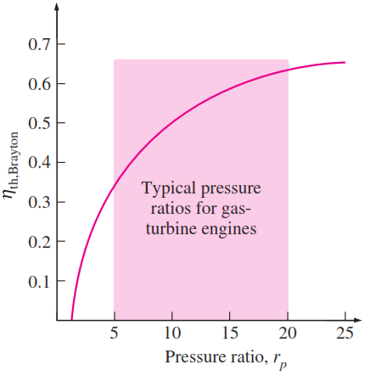

Figure 5 Rendement thermique du cycle idéal de Brayton en fonction du rapport de pression.

Elle est limitée par la température maximale que les aubes de la turbine peuvent supporter. Cela limite également les rapports de pression qui peuvent être utilisés dans le cycle. Pour une température d'entrée de turbine T fixe, le travail net produit par le cycle augmente avec le rapport de pression, atteint un maximum, puis commence à diminuer, comme le montre le graphique ci-dessus. Puis commence à diminuer, comme le montre la figure 5. Par conséquent, il doit y avoir un compromis entre le rapport de pression (donc l'efficacité thermique) et le rendement net. Avec moins de travail par cycle, un débit massique plus important (donc un système plus grand) est nécessaire pour maintenir le même rendement. (donc un système plus grand) est nécessaire pour maintenir la même puissance, ce qui peut ne pas être économique. Dans les conceptions les plus courantes, le rapport de pression des turbines à gaz est compris entre 11 et 16.

L'air des turbines à gaz remplit deux fonctions importantes : Il fournit l'oxydant nécessaire à la combustion du gaz. Il fournit l'oxydant nécessaire à la combustion du combustible et sert de réfrigérant pour maintenir la température des différents composants dans des limites sûres. La deuxième fonction est accomplie en aspirant plus d'air que nécessaire pour la combustion complète du combustible.

Les deux principaux domaines d'application des moteurs à turbine à gaz sont la propulsion des avions et la production d'électricité. Lorsqu'elle est utilisée pour la propulsion des avions, la turbine à gaz produit juste assez d'énergie pour entraîner le compresseur et un petit générateur pour alimenter l'équipement auxiliaire. Les gaz d'échappement à grande vitesse sont responsables de la production de la poussée nécessaire pour propulser l'avion. Les turbines à gaz sont également utilisées comme centrales électriques stationnaires pour produire de l'électricité en tant qu'unités autonomes ou en conjonction avec des centrales à vapeur du côté haute température.

Dans ces centrales, les gaz d'échappement de la turbine à gaz servent de source de chaleur pour la vapeur. Le cycle de la turbine à gaz peut également être exécuté en cycle fermé pour être utilisé dans les centrales nucléaires. Cette fois, le fluide de travail n'est pas limité à l'air et un gaz aux caractéristiques plus intéressantes (comme l'hélium) peut être utilisé. La majorité des flottes navales du monde occidental utilisent déjà des moteurs à turbine à gaz pour la propulsion et la production d'électricité. Les turbines à gaz LM2500 General Electric utilisées pour propulser les navires ont un rendement thermique en cycle simple de 37 %. La régénération permet également de réduire la température des gaz d'échappement de 600°C à 350°C. L'air est comprimé à 3 atm avant d'entrer dans le refroidisseur intermédiaire. Par rapport aux turbines à vapeur et aux systèmes de propulsion diesel, la turbine à gaz offre une plus grande puissance pour une taille et un poids, une grande fiabilité, une longue durée de vie et un fonctionnement plus pratique. Le temps de démarrage du moteur est passé de 4 heures pour un système de propulsion à vapeur typique à moins de 2 minutes pour une turbine à gaz. A moins de 2 minutes pour une turbine à gaz, de nombreux modernes de propulsion modernes utilisent des turbines à gaz en même temps que des moteurs diesel en raison de la élevée consommation de carburant des moteurs à cycle simple. Dans les centrales électriques à turbine à gaz, le rapport entre le travail du compresseur et celui de la turbine, le de la turbine, appelé rapport de travail inverse, est très élevé. En général plus de la moitié du travail de la turbine est utilisé pour entraîner le compresseur. La situation est encore pire lorsque les rendements isentropiques du compresseur et de la turbine sont faibles.

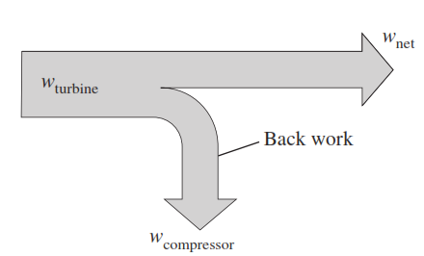

Figure 6 La fraction du travail de la turbine utilisée pour entraîner le compresseur est appelée rapport de travail inverse.

**IV.4.1 Développement des turbines à gaz**

La turbine à gaz a connu des progrès et une croissance phénoménaux depuis son premier développement réussi dans les années 1930. Les premières turbines à gaz construites dans les années 1940 et même 1950 avaient des rendements de cycle simple d'environ 17 pour cent en raison des faibles rendements du compresseur et de la turbine et des basses températures d'entrée de la turbine, dues aux limitations métallurgiques de l'époque. Par conséquent, les turbines à gaz n'ont trouvé qu'une utilisation limitée malgré leur polyvalence et leur capacité à brûler une variété de combustibles.

Les efforts visant à améliorer l'efficacité du cycle se sont concentrés sur trois domaines :

1. **Augmenter les températures d'entrée (ou de combustion) de la turbine**

C'est Cette approche a été la principale adoptée pour améliorer l'efficacité des turbines à gaz. Les températures d'entrée de la turbine ont augmenté régulièrement, passant d'environ 540°C dans les années 1940 à 1425°C, voire plus aujourd'hui.

Ces augmentations ont été rendues possible grâce le développement de nouveaux matériaux et de techniques de refroidissement pour les composants critiques, telles que le revêtement des pales de turbine avec des céramiques et le refroidissement des pales par l'air de décharge l'air de refoulement du compresseur.

Le maintien de températures élevées à l'entrée de la turbine avec une technique de refroidissement par air exige que la température de combustion soit plus élevée pour compenser l'effet de refroidissement de l'air.

Cependant, des températures de combustion plus élevées augmentent la quantité d'oxydes d'azote (NO), qui sont responsables de la formation d'ozone au niveau du sol. L'utilisation de la vapeur comme liquide de refroidissement a permis d'augmenter la température d'entrée de la turbine sans augmenter la température de combustion. La vapeur est également un moyen de transfert de chaleur beaucoup plus efficace que l'air.

1. **Augmenter l'efficacité des composants des turbomachines**

Les performances des premières turbines ont beaucoup souffert de l'inefficacité des turbines et des compresseurs. Cependant, l'avènement des techniques avancées de conception assistée par ordinateur a permis de concevoir ces composants techniques de manière aérodynamique avec des pertes minimales. L'augmentation de l'efficacité de turbines et des compresseurs a permis d'augmenter l'efficacité du cycle.

1. **Ajout de modifications au cycle de base**

Les rendements du cycle simple des premières turbines à gaz à cycle simple ont été pratiquement doublés par l'incorporation du refroidissement intermédiaire, la régénération (ou récupération) et le réchauffage, abordés dans les deux sections suivantes. Ces améliorations se font bien sûr au prix d'une augmentation des coûts initiaux et d'exploitation, et elles ne peuvent être justifiées que si la baisse des coûts de carburant compense l'augmentation des autres coûts. Les prix relativement bas des carburants, le désir général de l'industrie de minimiser l'installation et les coûts d'exploitation sont autant de facteurs qui ont contribué à l'augmentation des coûts, et l'augmentation considérable de l'efficacité des cycles simples à environ 40 %, ont laissé peu de désir d'opter pour ces modifications.

**IV.7 L’Écart entre les cycles réels des turbines à gaz et les cycles idéalisés**

Le cycle réel de la turbine à gaz diffère du cycle idéal de Brayton à plusieurs égards. D'une part, une certaine perte de pression est inévitable au cours des processus d'ajout et de rejet de chaleur. Plus important encore, le travail réel fourni au compresseur est plus important, et le travail réel fourni par la turbine est moins important en raison des irréversibilités. En raison des irréversibilités. L'écart entre le comportement réel du compresseur et de la turbine du compresseur et de la turbine par rapport au comportement isentropique idéalisé peut être en utilisant les rendements isentropiques de la turbine et du compresseur comme suit :

….(IV.4)

Et

….(IV.5)

Où les états 2a et 4a sont les états de sortie réels du compresseur et de la turbine, respectivement, et les états 2s et 4s sont les états correspondants pour le cas isentropique. Comme illustré à la figure 7. L'effet des rendements de la turbine et du compresseur de la turbine et du compresseur sur le rendement thermique des moteurs à turbine à gaz est illustré est illustré ci-dessous par un exemple.

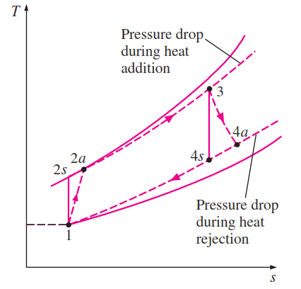

Figure 7 L'écart d'un cycle de turbine à gaz réel par rapport au cycle idéal de Brayton en raison d'irréversibilités.

**IV.8 Le Cycle de Brayton avec Régénération**

Dans les moteurs à turbine à gaz, la température des gaz d'échappement sortant de la turbine est souvent considérablement plus élevée que la température de l'air sortant du compresseur. Par conséquent, l'air à haute pression sortant du compresseur peut être en lui transférant la chaleur des gaz d'échappement chauds dans un échangeur de chaleur à contre-courant, également connu sous le nom de régénérateur ou de récupérateur. Un croquis du moteur à turbine à gaz utilisant un régénérateur et le diagramme T-s du nouveau cycle sont présentés respectivement aux figures 8 et 9.

Le rendement thermique du cycle de Brayton augmente grâce à la régénération puisque la part d'énergie des gaz d'échappement qui est normalement rejetée dans l'environnement est maintenant utilisée pour préchauffer l'air entrant dans la chambre de combustion. Cela permet de réduire l'apport de chaleur (et donc de combustible) nécessaire à la combustion. Il convient toutefois de noter que l'utilisation d'un régénérateur est recommandée uniquement lorsque la température d'échappement de la turbine est plus élevée que la température de sortie du compresseur.

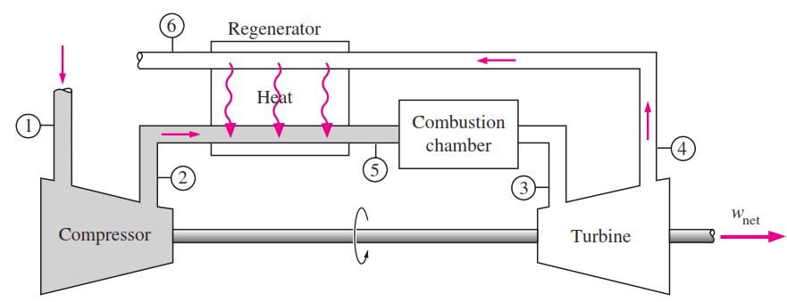

Figure 8 Un moteur à turbine à gaz avec régénérateur.

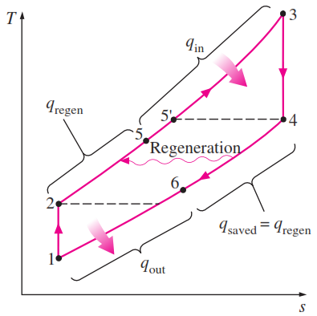

Figure 9 Diagramme T-s d'un cycle de Brayton avec régénération.

La température la plus élevée dans le régénérateur est T4, la température des gaz d'échappement quittant la turbine et entrant dans le régénérateur. L'air ne peut en aucun cas être préchauffé dans le régénérateur à une température supérieure à cette valeur. L'air quitte normalement le régénérateur à une température inférieure, T5. Dans le cas limite (idéal), l'air quitte le régénérateur à la température d'entrée des gaz d'échappement T4. En supposant que le régénérateur est bien isolé et que les changements d'énergie cinétique et potentielle sont négligeables, les transferts de chaleur actuels et maximaux des gaz d'échappement vers l'air peuvent être exprimés comme suit :

….(IV.6)

Et

….(IV.7)

La mesure dans laquelle un régénérateur se rapproche d'un régénérateur idéal est appelée l'efficacité ε et est définie comme :

(cas idéal) ….(IV.8)

Lorsque l'on utilise les hypothèses de la norme de l'air froid, elle se réduit à :

….(IV.9)

Un régénérateur plus efficace permet évidemment d'économiser une plus grande quantité de carburant puisqu'il préchauffe l'air à une température plus élevée avant la combustion. Toutefois, pour obtenir une efficacité supérieure, il faut utiliser un régénérateur plus grand, dont le prix est plus élevé et qui entraîne une chute de pression plus importante.

L'efficacité de la plupart des régénérateurs utilisés dans la pratique est inférieure à 0,85. Dans les hypothèses de l'air froid standard, l'efficacité thermique d'un cycle de Brayton idéal avec régénération est :

Par conséquent, le rendement thermique d'un cycle de Brayton idéal avec régénération dépend du rapport entre les températures minimales et maximales ainsi que du rapport de pression. Le rendement thermique est représenté à la Fig. 10 pour différents rapports de pression et rapports de température minimum à maximum. Cette figure montre que la régénération est plus efficace à des rapports faibles de pression et rapport entre la température minimale et la température maximale.

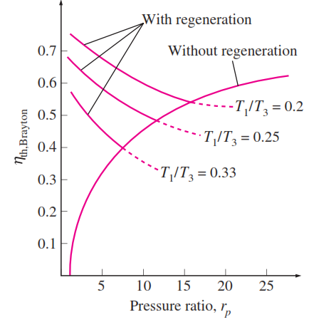

Figure 10 Rendement thermique du cycle de Brayton idéal avec et sans régénération.